Министерство науки и высшего образования РФ
Совет ректоров вузов Томской области
Открытая региональная межвузовская олимпиада 2018-2019
ФИЗИКА (9 класс)
Заключительный этап

- К потолку и стенке ящика, находящегося на горизонтальной поверхности, и движущегося с ускорением $\vec{a}$ вправо, подвесили груз массой m на двух нитях. Нити составляют углы α со стенкой и β с дном ящика, как показано на рисунке 1. Определить силы натяжения T₁ и T₂ обеих нитей. | 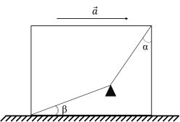  Рис. 1
- Однородный обруч массой m положили на два гвоздя, вбитые в стену так, как показано на рисунке 2. Радиусы, проведённые от центра обруча к этим гвоздям, образуют прямой угол. Определите силы, с которыми обруч давит на гвозди 1 и 2. Угол α между диаметром обруча, проведённым параллельно горизонтальной плоскости, и радиусом, проведённым к гвоздю 1, считать известным. | 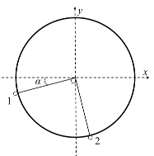  Рис. 2
- Во сколько раз изменится работа тока электрической цепи, если три металлических бруска каждый высотой $h$, шириной $a$и длиной $a$, $2a$, $3a$, подсоединить сначала, как на рисунке 3, а потом, как на рисунке 4. В обоих случаях систему подключают к напряжению $U$. | 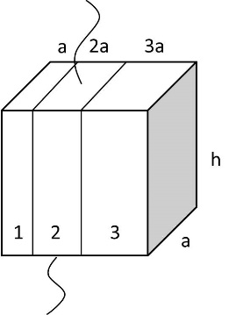  Рис. 3  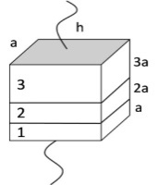  Рис. 4
- Чтобы расплавить небольшой кубик льда при температуре $-5℃$ , необходимо взять $43$ капли воды при $50℃$. Сколько понадобится капель воды, взятых при той же температуре, чтобы расплавить кубик льда такой же массы, взятого при температуре $-10℃$? Удельная теплоемкость воды $c_{в}=4200 \frac{Дж}{кг∙℃}$, удельная теплоемкость льда $c_{л}=2090 \frac{Дж}{кг∙℃}$, а удельная теплота плавления льда $λ=3,33∙{10}^{5}\frac{Дж}{кг}$.

- Груз какой массы $m_{2}$ нужно поставить в середине перекладины массы $M=0,2 кг$, чтобы она находилась горизонтально, если масса груза, висящего на нерастяжимой нити, перекинутой через неподвижный блок радиуса $R$ равна $m_{1}=0,3 кг$? Смотри рисунок 5. | 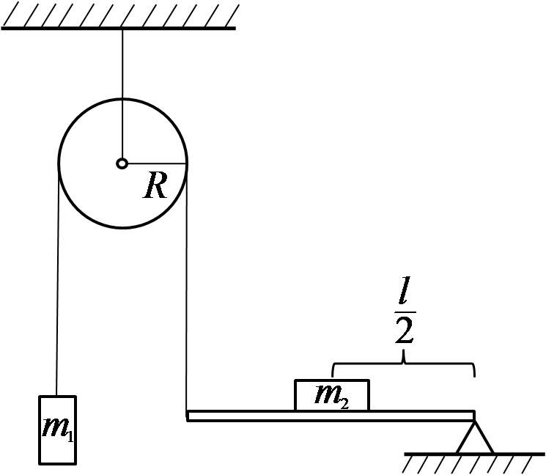  Рис. 5
Оценка заданий №№ 1-5 – по 20 баллов

Внимание!
Задача считается решённой, если, помимо правильного ответа, приведены необходимые объяснения.
Желаем успеха!

